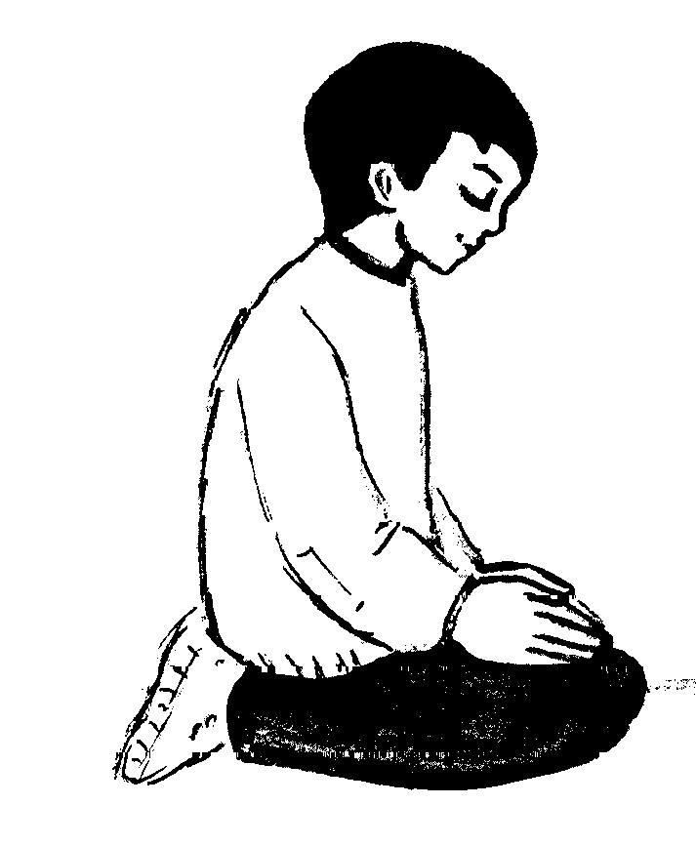

Brani consigliati:

Padre Nostro: Mt 6, 7 - 13
Ultima Cena: Gv 13,1-17
Mt 26, 26 – 29
Mc 14, 22 – 25
Lc 22, 14 – 23
1 Cor 11, 23 - 34
Gesù al Getsemani: Mc 14, 32 – 41
Mt 26, 36 – 46
Lc 22, 39 - 46
Samaritana (adoratori in spirito e verità): Gv 4, 19 - 24

- Incomincia col segno di croce fatto bene:
  - toccando la fronte consacra al Padre i tuoi pensieri;
  - toccando il petto consacra a Cristo il tuo cuore, la tua capacità di amare;
  - toccando le spalle consacra allo Spirito Santo le tue azioni, la tua volontà.

    - Dividi la preghiera in tre spazi esatti:

- il primo spazio dedicalo allo Spirito Santo, è Lui il maestro della preghiera; concentrati sulla presenza dello Spirito Santo in te e… prova a dialogare con Lui, a esprimergli un problema difficile che stai vivendo. Invocalo con fede: “Vieni Spirito Creatore!”

- il secondo spazio dedicalo a Gesù. Fa’ preghiera di ascolto, prendi tra le mani i brani della Parola di Dio che vi ho proposto e prova a leggere come se Gesù ti
parlasse personalmente. Interrogati: “Signore, che cosa vuoi
da me? Signore, che cosa disapprovi in me?”

- il terzo spazio dedicalo al Padre. Ama! Sta’ in silenzio davanti
a Lui, immergiti in Lui. Aiuta il tuo silenzio, se è necessario,
dicendo: “Padre mio, mio tutto!”

- Prendi qualche decisione pratica e offrila come un atto
concreto di amore. Abituati ad amare con i fatti… la
preghiera deve portarti all’azione!

- Concludi con un pensiero a Maria SS., implora la grazia
di imparare a pregare e il dono di gustare la preghiera e di
essere costante.

PREGHIERA: ALLA SCUOLA DEI MISTICI

Contemplazione Ignaziana:
Sant’Ignazio prevede che la preghiera debba durare almeno un’ora, scandita dai seguenti momenti:
- Preghiera preparatoria: Bisogna innanzitutto purificare le intenzioni, perché sia vera preghiera e perché la Parola di Dio ascoltata penetri in noi ;
- Ricordo della storia: Ricordiamo brevemente l’oggetto della contemplazione ( il brano letto e commentato, la meditazione dell’oratore, ecc.);
- Composizione visiva del luogo: Consiste <<nel vedere con la vista dell’immaginazione il luogo fisico dove si trova la cosa che voglio contemplare…>>;
- Petizione: Consiste <<nel chiedere a Dio nostro Signore ciò che voglio e desidero…; nelle contemplazioni della vita di Cristo si tratterà di chiedere la conoscenza intima del Signore che per me si è fatto uomo, per amarlo e seguirlo maggiormente>>;
- Corpo della contemplazione: Consiste nel vedere, ascoltare, riflettere, giudicare, trarre conclusioni per la vita a partire dal mistero contemplato;
- Colloquio: Alla fine della preghiera pregare con Dio… con il Padre, con il Figlio , con lo Spirito Santo, con Maria,…

Metodo Carmelitano:
Santa Teresa nella su autobiografia definisce la preghiera come <<una conversazione intima nella quale l’anima parla molte volte da sola con Colui dal quale sa di essere amata>>, <<un incontro di amore tra due persone che si amano veramente: l’uomo e Dio>>. Tale metodo consiglia la durata di un’ora, il mattino come momento più opportuno, la posizione seduta sui calcagni ( si può usare una piccola pedana o un cuscino). Lo schema della preghiera carmelitana presenta i seguenti passaggi:
- Preparazione: prendere coscienza della presenza di Dio e dell’importanza del dialogo che stiamo per incominciare;
- Lettura: lettura attenta del brano su cui vogliamo meditare;
- Meditazione e colloquio: sono il cuore della preghiera e devono occupare la maggior parte del tempo. Oltre alla Bibbia può essere d’aiuto in questa fase qualche libro spirituale su cui riflettere;
- Ringraziamento, affetto e richiesta: sono i tre momenti conclusivi, secondari e spontanei; ringraziamo il Signore per quanto ci ha dato di meditare e per quanto ci ha donato, gli manifestiamo il nostro amore in questo “intimo colloquio d’amore” ed infine gli chiediamo aiuto e sostegno.

Metodo benedettino:
Questa preghiera, chiamata solitamente “lectio divina”, ha come fonte ispiratrice la Sacra Scrittura letta, meditata e ruminata nell’intimità con il Signore. Essa consta essenzialmente di tre attività:
- Lettura di un testo della Sacra Scrittura;
- Meditazione o riflessione, in silenzio se siamo da soli; se siamo in un gruppo di preghiera, dopo la lettura ed un po’ di tempo per la riflessione, commentiamolo insieme;
- Contemplazione e colloquio intimo con Dio.

L'offerta (Bruno Ferrero, Il canto del grillo)

In una chiesa africana, durante la raccolta dei doni all'Offertorio, gli incaricati passavano con un largo vassoio di vimini, uno di quelli che servono per la raccolta della manioca. Nell'ultima fila di banchi della chiesa era seduto un ragazzino che guardava con aria pensosa il paniere che passava di fila in fila. Sospirò al pensiero di non avere assolutamente niente da offrire al Signore. Il paniere arrivò davanti a lui. Allora, in mezzo allo stupore di tutti i fedeli, il ragazzino si sedette nel paniere dicendo: «La sola cosa che possiedo, la dono in offerta al Signore».

«Vi esorto dunque, fratelli, a offrire voi stessi a Dio in sacrificio vivente, a lui dedicato, a lui gradito. È questo il vero culto che gli dovete» (Lettera di San Paolo ai Romani 12,1).

Lo spaventapasseri (Bruno Ferrero, Cerchi nell'acqua)

Una volta un cardellino fu ferito a un'ala da un cacciatore. Per qualche tempo riuscì a sopravvivere con quello che trovava per terra. Poi, terribile e gelido, arrivò l'inverno. Un freddo mattino, cercando qualcosa da mettere nel becco, il cardellino si posò su uno spaventapasseri. Era uno spaventapasseri molto distinto, grande amico di gazze, cornacchie e volatili vari. Aveva il corpo di paglia infagottato in un vecchio abito da cerimonia; la testa era una grossa zucca arancione; i denti erano fatti con granelli di mais; per naso aveva una carota e due noci per occhi. "Che ti capita, cardellino?", chiese lo spaventapasseri, gentile come sempre. "Va male. - sospirò il cardellino - Il freddo mi sta uccidendo e non ho un rifugio. Per non parlare del cibo. Penso che non rivedrò la primavera". "Non aver paura. Rifugiati qui sotto la giacca. La mia paglia è asciutta e calda". Così il cardellino trovò una casa nel cuore di paglia dello spaventapasseri. Restava il problema del cibo. Era sempre più difficile per il cardellino trovare bacche o semi. Un giorno in cui tutto rabbrividiva sotto il velo gelido della brina, lo spaventapasseri disse dolcemente al cardellino. "Cardellino, mangia i miei denti: sono ottimi granelli di mais". "Ma tu resterai senza bocca". "Sembrerò molto più saggio". Lo spaventapasseri rimase senza bocca, ma era contento che il suo piccolo amico vivesse. E gli sorrideva con gli occhi di noce. Dopo qualche giorno fu la volta del naso di carota. "Mangialo. E' ricco di vitamine", diceva lo spaventapasseri al cardellino. Toccò poi alle noci che servivano da occhi. "Mi basteranno i tuoi racconti", diceva lui. Infine lo spaventapasseri offrì al cardellino anche la zucca che gli faceva da testa. Quando arrivò la primavera, lo spaventapasseri non c'era più. Ma il cardellino era vivo e spiccò il volo nel cielo azzurro.

"Mentre essi mangiavano, Gesù prese il pane e, pronunziata la benedizione, lo spezzò e lo diede ai discepoli dicendo: Prendete e mangiate; questo è il mio corpo" (Matteo 26,26).

Vuoi onorare il corpo di Cristo? (San Giovanni Crisostomo)

Vuoi onorare il corpo di Cristo? Non permettere che sia oggetto di disprezzo nelle sue membra, cioè nei poveri, privi di panni per coprirsi. Non onorarlo qui in chiesa con stoffe di seta, mentre fuori lo trascuri quando soffre per il freddo e la nudità. Colui che ha detto: "Questo è il mio corpo", confermando il fatto con la parola, ha detto anche: "Mi avete visto affamato e non mi avete dato da mangiare" e "ogni volta che non avete fatto queste cose a uno dei più piccoli fra questi, non l'avete fatto neppure a me". Il corpo di Cristo che sta sull'altare non ha bisogno di mantelli, ma di anime pure; mentre quello che sta fuori ha bisogno di molta cura. Impariamo dunque a pensare e a onorare Cristo come egli vuole. Infatti l'onore più gradito, che possiamo rendere a colui che vogliamo venerare, è quello che lui stesso vuole, non quello escogitato da noi. Che vantaggio può avere Cristo se la mensa del sacrificio è piena di vasi d'oro, mentre poi muore di fame nella persona del povero? Prima sazia l'affamato, e solo in seguito orna l'altare con quello che rimane. Gli offrirai una calice d'oro e non gli darai in bicchiere d'acqua? che bisogno c'è di adornare con veli d'oro il suo altare, se poi non gli offri il vestito necessario? che guadagno ne ricava egli? Dimmi: se vedessi uno privo del cibo necessario e, senza curartene, adornassi d'oro solo la sua mensa, credi che ti ringrazierebbe, o piuttosto non s'infurierebbe contro di te? e se vedessi uno coperto di stracci e intirizzito dal freddo, e, trascurando di vestirlo, gli innalzassi colonne dorate, dicendo che lo fai in suo onore, non si riterrebbe forse di essere beffeggiato e insultato in modo atroce? Pensa la stessa cosa di Cristo, quando va errante e pellegrino, bisognoso di un tetto. Tu rifiuti di accoglierlo nel pellegrino e adorni invece il pavimento, le pareti, le colonne e i muri dell'edificio sacro. Attacchi catene d'argento alle lampade, ma non vai a visitarlo quando lui è incatenato in carcere. Dico questo non per vietarvi di procurare tali addobbi e arredi sacri, ma per esortarvi a offre, insieme a questi, anche il necessario aiuto ai poveri, o, meglio, perché questo sia fatto prima di quello. Nessuno è mai stato condannato per non aver cooperato ad abbellire il tempio, ma chi trascura il povero è destinato alla geenna, al fuoco inestinguibile e al supplizio con i demoni. Perciò, mentre adorni l'ambiente per il culto, non chiudere il tuo cuore al fratello che soffre. Questo è il tempio vivo più prezioso di quello.

In due gocce d'acqua (Giovanni Dutto, Eucarestia, cuore della missione)

Venceslaa è ora un'anziana missionaria in Colombia. L'ho conosciuta quand'era una giovane suora e dirigeva alcune opere di una grande comunità. E' stato allora che mi ha insegnato una cosa bellissima sulla messa. Io la osservavo con ammirazione: aveva molto da fare, ma si muoveva tutto il giorno con uno splendido sorriso e una fine disponibilità. Le cose non andavano sempre bene; anzi, si verificò nella comunità un tristissimo episodio, fortunatamente rimasto a conoscenza di pochi. Essa ne era al corrente, eppure continuava a sorridere e a servire come se nulla fosse. Gliene volli parlare: "Come fa a mantenersi sempre serena, anche nei momenti difficili?". Mi rispose: "E' la Messa, Padre!". E mi raccontò: "Quando avevo dodici anni, in parrocchia si tenne un ritiro. Il predicatore parlò della messa, spiegò il rito delle gocce d'acqua nel calice, all'offertorio. Le gocce d'acqua sono così insignificanti che si perdono nel vino. Possiamo dire che diventano vino. Quando il sacerdote offre il calice non le menziona più: 'Benedetto sei tu, Signore, per questo vino'... Ora, l'evangelista Giovanni fa capire che il vino ricorda la natura divina e l'acqua la natura umana. Sulla scia di Giovanni, i Padri della Chiesa hanno ricalcato questo simbolismo: il vino ricorda il Verbo Eterno, l'acqua l'umanità assunta - il vino il Redentore, l'acqua l'umanità redenta; il vino Gesù capo, l'acqua gli uomini membra del suo corpo; il vino Gesù, l'acqua l'assemblea e ognuno dei partecipanti. Questa dottrina mi folgorò. Da quel giorno non ho più potuto perdere una sola messa. Abitavo a tre chilometri dalla chiesa, nella campagna. La strada non era asfaltata e a volte poteva essere fangosa. La celebrazione avveniva all'alba, perché contadini e operai potessero parteciparvi prima di andare al lavoro. Ma ogni mattino, col buio, sulla mia bicicletta, dovevo recarmi là: ero troppo interessata ad essere una delle piccole gocce d'acqua. Mi capitava a volte di essere distratta prima o dopo, ma mai durante quel momento. E tutto questo mi sostiene. Le gioie e le difficoltà non mi appartengono e vengono prese da Gesù".

La messa si fa missione (padre Giovanni Dutto, Eucarestia, cuore della missione)

Ad un giovane medico indiano, induista e profondamente religioso, venne offerta una borsa di studio per l'università di Roma: avrebbe potuto specializzarsi in chirurgia. Nella sua città non c'era nessun chirurgo. Egli ne fu felicissimo, evidentemente per la specializzazione, ma anche per un motivo religioso: avrebbe incontrato persone di altre religioni e avrebbe potuto pregare con loro. E' una nota culturale ed eclettica comune agli Indù. Per loro tutte le religioni sono ugualmente valide e tutte, per vie diverse, portano allo stesso fine. Nessuna religione può pretendere di essere l'unica vera e di conseguenza non ha senso convertirsi da una all'altra. La pensava così anche Gandhi, che ammirava Cristo e fece proprio il discorso della montagna, ma non pensò mai di divenire cristiano e condannò l'opera dei missionari cattolici. Si legge in un libro indù: "Il cristiano non deve diventare un indù, né un buddista. Un indù, o un buddista, non deve diventare un cristiano. Ognuno deve assimilare lo spirito altrui e conservare nel tempo stesso la propria individualità" (Vivekananda). Durante il viaggio il nostro medico entrò nelle moschee e pregò con i musulmani. Incontrò gli ebrei e volle pregare con loro nelle sinagoghe. A Roma, si riprometteva di pregare anche con i cristiani. Non conosceva nulla del cristianesimo. Aveva intuito solo che i cristiani a volte si radunano in edifici particolarmente belli, per pregare insieme. Fu così che una domenica si unì alla folla che entrava in S. Andrea della Valle. Era per la Messa, ma lui non la conosceva: era unicamente animato da una grande attenzione per poter pregare con i cristiani. Ad un certo momento vide tutti frugare nelle tasche e offrire del denaro, mentre una processione si mosse dal fondo della chiesa: venivano portati dei pani e dei vasi, che il sacerdote accolse ed elevò sull'altare con somma dignità. Pensò: "Si vede che i cristiani, quando pregano, donano qualche cosa". Non aveva portato nulla con sé. Si sentì indotto a supplire con una preghiera: "Signore, lavorerò per i poveri". Ora diventato chirurgo, è nella sua città natale, Madras, ed è il primario dell'ospedale. E' famoso per questo: non si concede tempo libero, e dopo il normale turno quotidiano si attarda ancora nel suo studio per ricevere i poveri, e li riceve gratuitamente! Lo Spirito Santo aveva trovato la via aperta per comunicarsi a lui e ispirargli il dono di sé.

Questo medico insegna la partecipazione: a Messa non si va "come estranei o muti spettatori" (Sacrosanctum Concilium 47). Ma soprattutto insegna che la Messa si proietta sulla vita. Il medico induista non fu più quello di prima: quella Messa lo fece missionario dell'amore. La Messa ci fa "sacrificio a Dio gradito", cioè persone nuove, toccate da Lui. La Messa ci ha chiamati, ci ha trasformati e ci invia. Messa e vita; Messa e missione, dunque! L'esperienza dell'Eucarestia non si chiude alle spalle con le porte della chiesa dopo la celebrazione, ma "va'" in tutto il mondo. Ci è stato detto: "La Messa è finita". Il suo genuino significato è: "La Messa non è finita". "Si scioglie l'assemblea perché ognuno torni alle sue occupazioni lodando e benedicendo Dio". La carica eucaristica è tale che riscopre il suo vero nome: missione. E' la missione della pace, come suggerisce l'augurio liturgico: "andate in pace!".

Preghiera del mattino del laico senza tempo che trova tempo per pregare (Fonte non specificata)
Signore, non ho tempo! La mia vita scorre affannosa tra attività,
servizi e scadenze, ed io non ho tempo per stare con Te.
Non ho tempo per riposare nel Tuo cuore
deponendovi le mie ansie e i miei timori,
le mie attese e le mie realizzazioni,
le mie conquiste e i miei fallimenti.

Ti offro, Signore, questa povertà e il desiderio di darti più spazio nella mia vita.
Accogli, mio Dio, questo lamento, come la mia preghiera di supplica.
E con la Tua bontà trasforma in preghiera ogni azione,
ogni lavoro, ogni goccia di sudore, ogni impegno mondano
che compio cercando di stare unito a Te.
Signore, non ho tempo, ma ho trovato il tempo di pronunciare queste parole.
Con esse ti consacro il mio giorno e do inizio alla grande liturgia di lode che, oggi,
celebrerò in un ufficio o in una fabbrica,
in una scuola o in un ospedale, dietro un bancone, o dietro i fornelli,
nel chiasso di un cantiere o nel silenzio di un laboratorio scientifico,
impegnato a costruire il Tuo Regno in mezzo agli uomini.
Signore, non ho tempo, perché tutto il mio tempo è Tuo. Amen.
L'uomo che pregava in silenzio (Fonte non specificata)
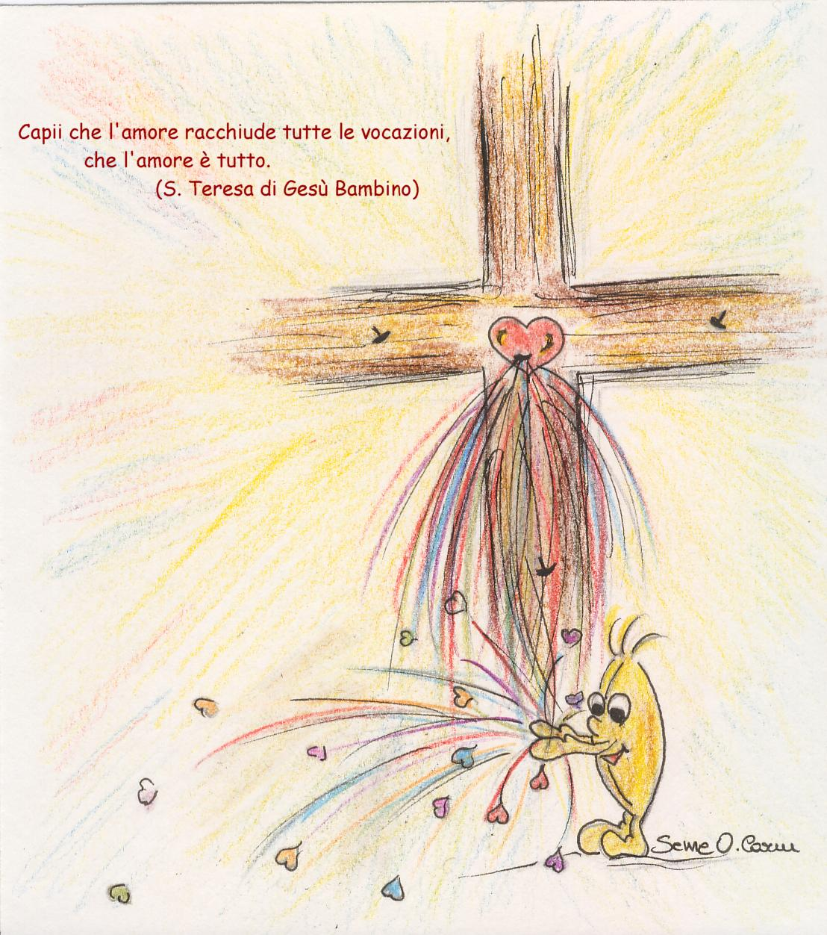
Una volta un sacerdote stava camminando in chiesa,
verso mezzogiorno, passando dall'altare decise di fermarsi
lì vicino per vedere chi era venuto a pregare. In quel
momento si aprì la porta, il sacerdote inarcò il sopracciglio
vedendo un uomo che si avvicinava; l'uomo aveva la
barba lunga di parecchi giorni, indossava una camicia consunta,
aveva una giacca vecchia i cui bordi avevano iniziato a
disfarsi. L'uomo si inginocchiò, abbassò la testa, quindi si alzò
e uscì. Nei giorni seguenti lo stesso uomo, sempre a mezzogiorno,
tornava in chiesa con una valigia... si inginocchiava
brevemente e quindi usciva. Il sacerdote, un po' spaventato,
iniziò a sospettare che si trattasse di un ladro, quindi un giorno
si mise davanti alla porta della chiesa e quando l'uomo
stava per uscire dalla chiesa gli chiese: "Che fai qui?".
L'uomo gli rispose che lavorava nella zona e aveva mezz'ora
libera per il pranzo e approfittava di questo momento
per pregare, "Rimango solo un momento, sai, perché la
fabbrica è un po' lontana, quindi mi inginocchio e dico: "Signore, sono venuto nuovamente per dirTi quanto mi hai reso felice quando mi hai liberato dai miei peccati... non so pregare molto bene, però Ti penso tutti i giorni... Beh Gesù... qui c'è Jim a rapporto". Il padre si sentì uno stupido, disse a Jim che andava bene, che era il benvenuto in chiesa quando voleva. Il sacerdote si inginocchiò davanti all'altare, si sentì riempire il cuore dal grande calore dell'amore e incontrò Gesù. Mentre le lacrime scendevano sulle sue guance, nel suo cuore ripeteva la preghiera di Jim: "Sono venuto solo per dirti, Signore, quanto sono felice da quando ti ho incontrato attraverso i miei simili e mi hai liberato dai miei peccati... non so molto bene come pregare, però penso a te tutti i giorni... beh, Gesù... eccomi a rapporto!".
Un dato giorno il sacerdote notò che il vecchio Jim non era venuto. I giorni passavano e Jim non tornava a pregare. Il padre iniziò a preoccuparsi e un giorno andò alla fabbrica a chiedere di lui; lì gli dissero che Jim era malato e che i medici erano molto preoccupati per il suo stato di salute, ma che tuttavia credevano che avrebbe potuto farcela. Nella settimana in cui rimase in ospedale Jim portò molti cambiamenti, egli sorrideva sempre e la sua allegria era contagiosa. La caposala non poteva capire perché Jim fosse tanto felice dato che non aveva mai ricevuto né fiori, né biglietti augurali, né visite. Il sacerdote si avvicinò al letto di Jim con l'infermiera e questa gli disse, mentre Jim ascoltava: "Nessun amico è venuto a trovarlo, non ha nessuno". Sorpreso il vecchio Jim disse sorridendo: "L'infermiera si sbaglia, però lei non può sapere che tutti i giorni, da quando sono arrivato qui, a mezzogiorno, un mio amato amico viene, si siede sul letto, mi prende le mani, si inclina su di me e mi dice: «Sono venuto solo per dirti, Jim , quanto sono stato felice da quando ho trovato la tua amicizia e ti ho liberato dai tuoi peccati. Mi è sempre piaciuto ascoltare le tue preghiera, ti penso ogni giorno... beh, Jim... qui c'è Gesù a rapporto!»".

Ai suoi amici il Signore dà il pane nel sonno (don Tonino Bello)
Eccoci, Signore, davanti a te. Col fiato grosso, dopo aver tanto camminato .Ma se ci sentiamo sfiniti, non è perché abbiamo percorso un lungo tragitto, o abbiamo coperto chi sa quali interminabili rettilinei. E' perché, purtroppo, molti passi, li abbiamo consumati sulle viottole nostre, e non sulle tue: seguendo i tracciati involuti della nostra caparbietà faccendiera, e non le indicazioni della tua Parola; confidando sulla riuscita delle nostre estenuanti manovre, e non sui moduli semplici dell'abbandono fiducioso in te. Forse mai, come in questo crepuscolo dell'anno, sentiamo nostre le parole di Pietro: "Abbiamo faticato tutta la notte, e non abbiamo preso nulla".
Ad ogni modo, vogliamo ringraziarti ugualmente. Perché, facendoci contemplare la povertà del raccolto, ci aiuti a capire che senza di te non possiamo far nulla. Ci agitiamo soltanto. Grazie, perché obbligandoci a prendere atto Dei nostri bilanci deficitari, ci fai comprendere che, se non sei tu che costruisci la casa, invano vi faticano i costruttori. E che, se tu non custodisci la città, invano veglia il custode. E che alzarsi di buon mattino, come facciamo noi, o andare tardi a riposare per assolvere ai mille impegni giornalieri, o mangiare pane di sudore, come ci succede ormai spesso, non è un investimento redditizio se ci manchi tu. Il Salmo 127, avvertendoci che, il pane, tu ai tuoi amici lo dai nel sonno, ci rivela la più incredibile legge economica, che lega il minimo sforzo al massimo rendimento. Ma bisogna esserti amici. Bisogna godere della tua comunione. Bisogna vivere una vita interiore profonda. Se no, il nostro è solo un tragico sussulto di smanie operative, forse anche intelligenti, ma assolutamente sterili sul piano spirituale. Grazie, Signore, perché, se ci fai sperimentare la povertà della mietitura e ci fai vivere con dolore il tempo delle vacche magre, tu dimostri di volerci veramente bene, poiché ci distogli dalle nostre presunzioni corrose dal tarlo dell'efficientismo, raffreni i nostri desideri di onnipotenza, e non ci esponi al ridicolo di fronte alla storia: anzi, di fronte alla cronaca. Ma ci sono altri motivi, Signore, che, al termine dell'anno, esigono il nostro rendimento di grazie. Grazie, perché ci conservi nel tuo amore. Perché ancora non ti è venuto il voltastomaco per i nostri peccati.
Perché continui ad aver fiducia in noi, pur vedendo che tantissime altre persone ti darebbero forse ben diverse soddisfazioni. Grazie, perché non solo ci sopporti, ma ci dai ad intendere che non sai fare a meno di noi. Perché ci infondi il coraggio di celebrare i santi misteri, anche quando la coscienza della nostra miseria ci fa sentire delle nullità e ci fa sprofondare nella vergogna. Grazie, perché ci sai mettere sulla bocca le parole giuste, anche quando il nostro cuore è lontano da te. Perché adoperi infinite tenerezze, preservandoci da impietosi rossori, e non facendoci mancare il rispetto dei fedeli, la comprensione dei collaboratori, la fiducia dei poveri. Grazie, perché continui a custodirci gelosamente, anzi, a nasconderci, come fa la madre con i figli più discoli. Perché sei un amico veramente unico, e ti sei lasciato così sedurre dall'amore che ci porti, che non ti regge l'animo di smascherarci dinanzi alla gente, e non fai venir meno agli occhi degli uomini i motivi per i quali, nonostante tutto, continuiamo a essere reverendi. Grazie, Signore, perché non finisci di scommettere su di noi. Perché non ci avvilisci per le nostre inettitudini. Perché, al tuo sguardo, non c'è bancarotta che tenga. Perché, a dispetto delle letture deficitarie delle nostre contabilità, non ci fai disperare. Anzi, ci metti nell'anima un così vivo desiderio di ricupero, che già vediamo il nuovo anno come spazio della Speranza e tempo propizio per sanare i nostri dissesti. Spogliaci, Signore, d'ogni ombra di arroganza. Rivestici dei panni della misericordia e della dolcezza. Donaci un futuro gravido di grazia e di luce e di incontenibile amore per la vita. Aiutaci a spendere per te Tutto quello che abbiamo e che siamo. E la Vergine tua madre ci intenerisca il cuore. Fino alle lacrime.
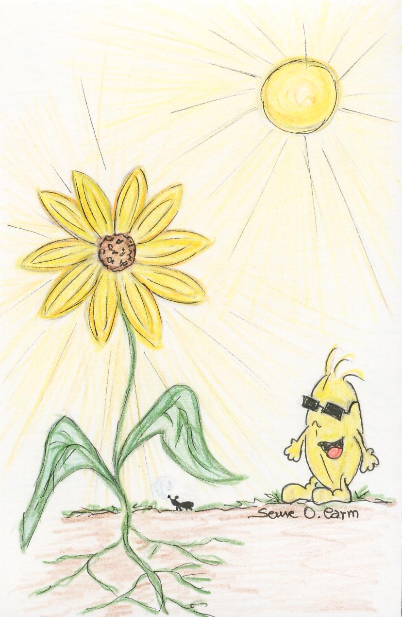
Nuvola e la duna
Una nuvola giovane faceva la sua prima cavalcata nei cieli, con un branco di nuvoloni goffi e bizzarri. Quando passarono sopra al grande deserto del Sahara, le altre nuvole più esperte, la incitarono: "Corri, corri! Se ti fermi qui, sei perduta!" La nuvola però come tutti i giovani, era curiosa e si lasciò scivolare in fondo al branco delle nuvole, così simili ad una mandria di bisonti sgroppanti. "Che cosa fai?Muoviti!", le ringhiò dietro il vento, cercando di spingerla. Ma la nuvoletta aveva visto le dune di sabbia dorata: uno spettacolo affascinante. E planò leggera leggera. Le dune sembravano nuvole d'oro accarezzate dal vento. Una di esse le sorrise. "Ciao", le disse. Era una duna molto graziosa, appena formata dal vento, che le scompigliava la luccicante chioma. "Ciao io mi chiamo Ola",si presentò la nuvola. " Io Una", replicò la duna. "Com'è la tua vita laggiù?", domandò la nuvola curiosa.
"Be' sole e vento. Fa' un po' caldo, ma ci si arrangia. E la tua?". "Sole e vento, grandi corse nel cielo". "La mia vita è molto breve", disse le duna. "Quando tornerà il gran vento forse sparirò!". "Ti dispiace?". "Un po'.Mi sembra di non servire a niente". "Anch'io mi trasformerò presto in pioggia e cadrò. E' il mio destino". a duna esitò un attimo, poi disse: "Lo sai che noi chiamiamo la pioggia paradiso?". "Non sapevo di essere così importante!", rise la nuvola. "Ho sentito raccontare da alcune vecchie dune quanto sia bella la pioggia", disse la piccola duna. "Con la pioggia noi ci copriamo di cose meravigliose che si chiamano fiori". "Oh, è vero. Li ho visti". "Io probabilmente non li vedrò mai...", concluse mestamente la duna. La nuvola riflettè un attimo, poi disse: "Potrei pioverti addosso io!". "Ma morirai!". "Tu però fiorirai", disse la nuvola, e si lasciò cadere, diventando pioggia iridescente. Il giorno dopo la piccola duna era fiorita.

Perché avete paura? (Bruno Ferrero, C'è qualcuno lassù?)
Era una famigliola felice e viveva in una casetta di periferia. Ma una notte scoppiò nella cucina della casa un terribile incendio. Mentre le fiamme divampavano. genitori e figli corsero fuori. In quel momento si accorsero, con infinito orrore, che mancava il più piccolo, un bambino di cinque anni. Al momento di uscire, impaurito dal ruggito delle fiamme e dal fumo acre, era tornato indietro ed era salito al piano superiore. Che fare? I1 papà e la mamma si guardarono disperati, le due sorelline cominciarono a gridare. Avventurarsi in quella fornace era ormai impossibile... E i vigili del fuoco tardavano.
Ma ecco che lassù, in alto, s'aprì la finestra della soffitta e il bambino si affacciò, urlando disperatamente: "Papà! Papà!". Il padre accorse e gridò: "Salta giù!". Sotto di sè il bambino vedeva solo fuoco e fumo nero, ma senti la voce e rispose: "Papà, non ti vedo...". "Ti vedo io, e basta. Salta giù!", urlò, l'uomo. Il bambino saltò e si ritrovò sano e salvo nelle robuste braccia del papà, che lo aveva afferrato al volo.

Non vedi Dio. Ma Lui vede te. Buttati!

Chi non prega? (Bruno Ferrero, Il canto del grillo)
Un contadino, durante un giorno di mercato, si fermò a mangiare in un affollato ristorante dove pranzava di solito anche il fior fiore della città. Il contadino trovò un posto in un tavolo a cui sedevano altri avventori e fece la sua ordinazione al cameriere. Quando l'ebbe fatta, congiunse le mani e reci una preghiera. I suoi vicini lo osservarono con curiosità piena di ironia, un giovane gli chiese: «A casa vostra fate sempre così? Pregate veramente tutti?».
Il contadino, che aveva incominciato tranquillamente a mangiare, rispose: «No, anche da noi c'è qualcuno che non prega». Il giovane ghignò: «Ah, sì? Chi è che non prega?». «Be'», proseguì il contadino «per esempio le mucche, il mio asino e i miei maiali...».

Mi ricordo che una volta, dopo aver camminato tutta la notte, ci addormentammo all'alba vicino un boschetto. Un derviscio che era nostro compagno di viaggio lanciò un grido e s'inoltrò nel deserto senza riposarsi un solo istante.
Quando fu giorno gli domandai: «Che ti è successo?». Rispose: «Vedevo gli usignoli che cominciavano a cinguettare sugli alberi, vedevo le pernici sui monti, le rane nell'acqua e gli animali nel bosco. Ho pensato allora che non era giusto che tutti fossero intenti a lodare il Signore, e che io solo dormissi senza pensare a lui». (Sa'di)

La messa si fa missione (padre Giovanni Dutto, Eucarestia, cuore della missione)
Ad un giovane medico indiano, induista e profondamente religioso, venne offerta una borsa di studio per l'università di Roma: avrebbe potuto specializzarsi in chirurgia. Nella sua città non c'era nessun chirurgo. Egli ne fu felicissimo, evidentemente per la specializzazione, ma anche per un motivo religioso: avrebbe incontrato persone di altre religioni e avrebbe potuto pregare con loro. E' una nota culturale ed eclettica comune agli Indù. Per loro tutte le religioni sono ugualmente valide e tutte, per vie diverse, portano allo stesso fine. Nessuna religione può pretendere di essere l'unica vera e di conseguenza non ha senso convertirsi da una all'altra. La pensava così anche Gandhi, che ammirava Cristo e fece proprio il discorso della montagna, ma non pensò mai di divenire cristiano e condannò l'opera dei missionari cattolici. Si legge in un libro indù: "Il cristiano non deve diventare un indù, né un buddista. Un indù, o un buddista, non deve diventare un cristiano. Ognuno deve assimilare lo spirito altrui e conservare nel tempo stesso la propria individualità" (Vivekananda).
Durante il viaggio il nostro medico entrò nelle moschee e pregò con i musulmani. Incontrò gli ebrei e volle pregare con loro nelle sinagoghe. A Roma, si riprometteva di pregare anche con i cristiani. Non conosceva nulla del cristianesimo. Aveva intuito solo che i cristiani a volte si radunano in edifici particolarmente belli, per pregare insieme.
Fu così che una domenica si unì alla folla che entrava in S. Andrea della Valle. Era per la Messa, ma lui non la conosceva: era unicamente animato da una grande attenzione per poter pregare con i cristiani. Ad un certo momento vide tutti frugare nelle tasche e offrire del denaro, mentre una processione si mosse dal fondo della chiesa: venivano portati dei pani e dei vasi, che il sacerdote accolse ed elevò sull'altare con somma dignità. Pensò: "Si vede che i cristiani, quando pregano, donano qualche cosa".
Non aveva portato nulla con sé. Si sentì indotto a supplire con una preghiera: "Signore, lavorerò per i poveri".
Ora diventato chirurgo, è nella sua città natale, Madras, ed è il primario dell'ospedale. E' famoso per questo: non si concede tempo libero, e dopo il normale turno quotidiano si attarda ancora nel suo studio per ricevere i poveri, e li riceve gratuitamente!
Lo Spirito Santo aveva trovato la via aperta per comunicarsi a lui e ispirargli il dono di sé.

Questo medico insegna la partecipazione: a Messa non si va "come estranei o muti spettatori" (Sacrosanctum Concilium 47). Ma soprattutto insegna che la Messa si proietta sulla vita. Il medico induista non fu più quello di prima: quella Messa lo fece missionario dell'amore. La Messa ci fa "sacrificio a Dio gradito", cioè persone nuove, toccate da Lui. La Messa ci ha chiamati, ci ha trasformati e ci invia. Messa e vita; Messa e missione, dunque! L'esperienza dell'Eucarestia non si chiude alle spalle con le porte della chiesa dopo la celebrazione, ma "va'" in tutto il mondo. Ci è stato detto: "La Messa è finita". Il suo genuino significato è: "La Messa non è finita". "Si scioglie l'assemblea perché ognuno torni alle sue occupazioni lodando e benedicendo Dio". La carica eucaristica è tale che riscopre il suo vero nome: missione.
E' la missione della pace, come suggerisce l'augurio liturgico: "andate in pace!".

Pregando, posso amare i poveri (Madre Teresa di Calcutta)
Un giorno Madre Teresa parlò con un seminarista. Guardandolo con i suoi occhi limpidi e penetranti gli chiese: "Quante ore preghi ogni giorno?". Il ragazzo rimase sorpreso da una simile domanda e provò a difendersi dicendo: "Madre, da lei mi aspettavo un richiamo alla carità, un invito ad amare di più i poveri. Perché mi chiede quante ore prego?". Madre Teresa gli prese le mani e le strinse tra le sue quasi per trasmettergli ciò che aveva nel cuore. Poi gli confidò: "Figlio mio, senza Dio siamo troppo poveri per poter aiutare i poveri! Ricordati: io sono soltanto una povera donna che prega; pregando, Dio mi mette il suo Amore nel cuore e così posso amare i poveri. Pregando!".

Come si ama Dio (Madre Teresa di Calcutta)
Tutti desideriamo amare Dio. Ma come si fa? Gesù si convertì in pane di vita per saziare la nostra fame. Quindi si fece ignudo, sfrattato, abbandonato, lebbroso, drogato, prostituta, di modo che tutti noi, tanto voi come io, potessimo saziare la sua fame con il nostro amore. Sicuramente non vi capiterà di vedere nei vostri paesi malati rosi da vermi, ma ci sono vermi che tarlano i cuori. Mi commosse moltissimo il gesto di una bambina piccola che decise di mandarmi i soldi della sua prima comunione invece di tenerseli per comprare un vestito per quella festa. In Africa ci sono molte migliaia di persone che muoiono di fame a causa della siccità. Mi imbattei in strada in una bambina di cinque o sei anni e le diedi un pezzo di pane. Cominciò a mangiarlo briciola per briciola, dicendo che avrebbe avuto ancora fame, una volta terminato il pane. Lei aveva già fatto esperienza di cosa è la fame, qualcosa che né io né voi ancora sappiamo cos'è.

Storia di un chicco di grano (Joergensen, Parabole)
Come il seminatore ebbe terminato la sua opera, il chicco di grano venne a trovarsi tra due zolle di terra nera e umidiccia, e divenne terribilmente triste. Era buio, era umido, e l'oscurità e l'umidore aumentavano sempre di più, poiché al calar sera s'era disciolta in pioggia fitta fitta. C'era da darsi alla disperazione. E il chicco di grano cominciò a ricordare. Bei tempi quelli, quando il chicco stava al caldo e al riparo in una spiga diritta e cullata dal vento, in compagnia dei fratellini! Bei tempi sì, ma così presto passati! Poi era venuta la falce con il suo suono stridulo e devastatore, a sbattere tutte le spighe. Poi i mietitori con i loro rastrelli avevano caricato sui carri le spighe legate in covoni. Poi, più terribile ancora, i battitori si erano accaniti sulle spighe pestandole senza pietà. E le famigliole dei chicchi, vissute sempre insieme dalla più verde giovinezza, erano state sbalzate fuori dalle loro spighe, e i chicchi scaraventati in giro, ciascuno per conto suo, per non incontrarsi più. Ma nel sacco del grano almeno ci si trovava ancora in compagnia. Un po' pigiati, è vero, e magari si respirava a fatica, ma insomma si poteva chiacchierare un po'. Ora invece, era l'abbandono assoluto, la solitudine tetra, una disperazione! Ma l'indomani fu peggio, quando l'erpice passò sul campo e il chicco si trovò nella tenebra più densa, con terra dappertutto, sopra, sotto, in parte. L'acqua lo penetrava tutto, non sentiva più in sé il minimo cantuccio asciutto. "Ma perché fui creato, se dovevo finire in modo così miserando? Non sarebbe stato meglio per me non aver mai conosciuto la vita e la luce del sole?" Pensava tra sé. Allora dal profondo della terra una voce si fece sentire. Gli diceva: "Abbandonati con fiducia. Volentieri, senza paura. Tu muori per rinascere ad una vita più bella". "Chi sei?" domandò il povero chicco, mentre un senso di rispetto sorgeva in lui. Poiché sembrava che la Voce parlasse a tutta la terra, anzi all'universo intero. "Io sono Colui che ti ha creato, e che ora ti vuole creare un'altra volta". Allora il chicco di grano si abbandonò alla volontà del suo Creatore, e non seppe più nulla di nulla.
Un mattino di primavera, un germoglio verde mise fuori la testolina dalla terra umida. Si guardò attorno inebriato. Era proprio lui, il chicco di grano, tornato a vivere un'altra volta. Nell'azzurro del cielo il sole splendeva e la lodoletta cantava. Era tornato a vivere... E non da solo, poiché intorno a sé vedeva uno stuolo di germogli in cui riconobbe i suoi fratellini. Allora la tenera pianticella si sentì invadere dalla gioia di esistere, e avrebbe voluto alzarsi fino al cielo per accarezzarlo con le sue foglioline.

Dio è il pastore. Il dolore è il suo cane. Talvolta ha il morso duro, ma è per il bene.
MESSAGGIO PER LA XX GIORNATA MONDIALE DELLA GIOVENTÙ (COLONIA, AGOSTO 2005)

“Siamo venuti per adorarlo” (Mt 2,2)

Carissimi giovani!
1. Quest’anno abbiamo celebrato la XIX Giornata Mondiale della Gioventù meditando sul desiderio espresso da alcuni greci, giunti a Gerusalemme in occasione della Pasqua: “Vogliamo vedere Gesù” (Gv 12,21). Ed eccoci ora in cammino verso Colonia, dove nell’agosto 2005 si terrà la XX Giornata Mondiale della Gioventù. “Siamo venuti per adorarlo” (Mt 2,2): questo è il tema del prossimo incontro mondiale giovanile. E’ un tema che permette ai giovani di ogni continente di ripercorrere idealmente l’itinerario dei Magi, le cui reliquie secondo una pia tradizione sono venerate proprio in quella città, e di incontrare, come loro, il Messia di tutte le nazioni. In verità, la luce di Cristo rischiarava già l’intelligenza e il cuore dei Magi. “Essi partirono” (Mt 2,9), racconta l’evangelista, lanciandosi con coraggio per strade ignote e intraprendendo un lungo e non facile viaggio. Non esitarono a lasciare tutto per seguire la stella che avevano visto sorgere in Oriente (cfr Mt 2,1). Imitando i Magi, anche voi, cari giovani, vi accingete a compiere un “viaggio” da ogni regione del globo verso Colonia. E’ importante non solo che vi preoccupiate dell’organizzazione pratica della Giornata Mondiale della Gioventù, ma occorre che ne curiate in primo luogo la preparazione spirituale, in un’atmosfera di fede e di ascolto della Parola di Dio.
2. “Ed ecco la stella … li precedeva, finché giunse e si fermò sopra il luogo in cui si trovava il bambino” (Mt 2,9). I Magi arrivarono a Betlemme perché si lasciarono docilmente guidare dalla stella. Anzi, “al vedere la stella, essi provarono una grandissima gioia” (Mt 2,10). E’ importante, carissimi, imparare a scrutare i segni con i quali Dio ci chiama e ci guida. Quando si è consapevoli di essere da Lui condotti, il cuore sperimenta una gioia autentica e profonda, che si accompagna ad un vivo desiderio di incontrarlo e ad uno sforzo perseverante per seguirlo docilmente. “Entrati nella casa, videro il bambino con Maria sua madre” (Mt 2,11). Niente di straordinario a prima vista. Eppure quel Bambino è diverso dagli altri: è l’unigenito Figlio di Dio che si è spogliato della sua gloria (cfr Fil 2,7) ed è venuto sulla terra per morire in Croce. E’ sceso tra noi e si è fatto povero per rivelarci la gloria divina, che contempleremo pienamente in Cielo, nostra patria beata. Chi avrebbe potuto inventare un segno d’amore più grande? Restiamo estasiati dinanzi al mistero di un Dio che si abbassa per assumere la nostra condizione umana sino ad immolarsi per noi sulla croce (cfr Fil 2,6-8). Nella sua povertà, è venuto ad offrire la salvezza ai peccatori Colui che - come ci ricorda san Paolo - “da ricco che era, si è fatto povero per voi, perché voi diventaste ricchi per mezzo della sua povertà” (2 Cor 8,9). Come rendere grazie a Dio per tanta accondiscendente bontà?
3. I Magi incontrano Gesù a “Bêt-lehem”, che significa “casa del pane”. Nell’umile grotta di Betlemme giace, su un po’ di paglia, il “chicco di grano” che morendo porterà “molto frutto” (cfr Gv 12,24). Per parlare di se stesso e della sua missione salvifica Gesù, nel corso della sua vita pubblica, farà ricorso all’immagine del pane. Dirà: “Io sono il pane della vita”, “Io sono il pane disceso dal cielo”, “Il pane che io darò è la mia carne per la vita del mondo” (Gv 6, 35.41.51). Ripercorrendo con fede l’itinerario del Redentore dalla povertà del Presepio all’abbandono della Croce, comprendiamo meglio il mistero del suo amore che redime l’umanità. Il Bambino, adagiato da Maria nella mangiatoia, è l’Uomo-Dio che vedremo inchiodato sulla Croce. Lo stesso Redentore è presente nel sacramento dell’Eucaristia. Nella stalla di Betlemme si lasciò adorare, sotto le povere apparenze di un neonato, da Maria, da Giuseppe e dai pastori; nell’Ostia consacrata lo adoriamo sacramentalmente presente in corpo, sangue, anima e divinità, e a noi si offre come cibo di vita eterna. La santa Messa diviene allora il vero appuntamento d’amore con Colui che ha dato tutto se stesso per noi. Non esitate, cari giovani, a rispondergli quando vi invita “al banchetto di nozze dell’Agnello” (cfr Ap 19,9). Ascoltatelo, preparatevi in modo adeguato e accostatevi al Sacramento dell’Altare, specialmente in quest’Anno dell’Eucaristia (ottobre 2004-2005) che ho voluto indire per tutta la Chiesa.
4. “E prostratisi lo adorarono” (Mt 2,11). Se nel bambino che Maria stringe fra le sue braccia i Magi riconoscono e adorano l’atteso delle genti annunziato dai profeti, noi oggi possiamo adorarlo nell’Eucaristia e riconoscerlo come nostro Creatore, unico Signore e Salvatore. “Aprirono i loro scrigni e gli offrirono in dono oro, incenso e mirra” (Mt 2,11). I doni che i Magi offrono al Messia simboleggiano la vera adorazione. Mediante l’oro essi ne sottolineano la regale divinità; con l’incenso lo confessano come sacerdote della nuova Alleanza; offrendogli la mirra celebrano il profeta che verserà il proprio sangue per riconciliare l’umanità con il Padre. Cari giovani, offrite anche voi al Signore l’oro della vostra esistenza, ossia la libertà di seguirlo per amore rispondendo fedelmente alla sua chiamata; fate salire verso di Lui l’incenso della vostra preghiera ardente, a lode della sua gloria; offritegli la mirra, l’affetto cioè pieno di gratitudine per Lui, vero Uomo, che ci ha amato fino a morire come un malfattore sul Golgotha.
5. Siate adoratori dell’unico vero Dio, riconoscendogli il primo posto nella vostra esistenza! L’idolatria è tentazione costante dell’uomo. Purtroppo c’è gente che cerca la soluzione dei problemi in pratiche religiose incompatibili con la fede cristiana. E’ forte la spinta a credere ai facili miti del successo e del potere; è pericoloso aderire a concezioni evanescenti del sacro che presentano Dio sotto forma di energia cosmica, o in altre maniere non consone con la dottrina cattolica. Giovani, non cedete a mendaci illusioni e mode effimere che lasciano non di rado un tragico vuoto spirituale! Rifiutate le seduzioni del denaro, del consumismo e della subdola violenza che esercitano talora i mass-media. L’adorazione del vero Dio costituisce un autentico atto di resistenza contro ogni forma di idolatria. Adorate Cristo: Egli è la Roccia su cui costruire il vostro futuro e un mondo più giusto e solidale. Gesù è il Principe della pace, la fonte di perdono e di riconciliazione, che può rendere fratelli tutti i membri della famiglia umana.
6. “Per un’altra strada fecero ritorno al loro paese” (Mt 2,12). Il Vangelo precisa che, dopo aver incontrato Cristo, i Magi tornarono al loro paese “per un’altra strada”. Tale cambiamento di rotta può simboleggiare la conversione a cui coloro che incontrano Gesù sono chiamati per diventare i veri adoratori che Egli desidera (cfr Gv 4,23-24). Ciò comporta l’imitazione del suo modo di agire facendo di se stessi, come scrive l’apostolo Paolo, un “sacrificio vivente, santo e gradito a Dio”. L’Apostolo aggiunge poi di non conformarsi alla mentalità di questo secolo, ma di trasformarsi rinnovando la mente, “per poter discernere la volontà di Dio, ciò che è buono, a Lui gradito e perfetto” (cfr Rm 12,1-2). Ascoltare Cristo e adorarlo porta a fare scelte coraggiose, a prendere decisioni a volte eroiche. Gesù è esigente perché vuole la nostra autentica felicità. Chiama alcuni a lasciare tutto per seguirlo nella vita sacerdotale o consacrata. Chi avverte quest’invito non abbia paura di rispondergli “sì” e si metta generosamente alla sua sequela. Ma, al di là delle vocazioni di speciale consacrazione, vi è la vocazione propria di ogni battezzato: anch’essa è vocazione a quella “misura alta” della vita cristiana ordinaria che s’esprime nella santità (cfr Novo millennio ineunte, 31). Quando si incontra Cristo e si accoglie il suo Vangelo, la vita cambia e si è spinti a comunicare agli altri la propria esperienza. Sono tanti i nostri contemporanei che non conoscono ancora l’amore di Dio, o cercano di riempirsi il cuore con surrogati insignificanti. E’ urgente, pertanto, essere testimoni dell’amore contemplato in Cristo. L’invito a partecipare alla Giornata Mondiale della Gioventù è anche per voi, cari amici che non siete battezzati o che non vi riconoscete nella Chiesa. Non è forse vero che pure voi avete sete di Assoluto e siete in ricerca di “qualcosa” che dia significato alla vostra esistenza? Rivolgetevi a Cristo e non sarete delusi.
- Cari giovani, la Chiesa ha bisogno di autentici testimoni per la nuova evangelizzazione: uomini e donne la cui vita sia stata trasformata dall’incontro con Gesù; uomini e donne capaci di comunicare quest’esperienza agli altri. La Chiesa ha bisogno di santi. Tutti siamo chiamati alla santità, e solo i santi possono rinnovare l’umanità. Su questo cammino di eroismo evangelico tanti ci hanno preceduto ed è alla loro intercessione che vi esorto a ricorrere spesso. Incontrandovi a Colonia, imparerete a conoscere meglio alcuni di loro, come san Bonifacio, l’apostolo della Germania, e i Santi di Colonia, in particolare Orsola, Alberto Magno, Teresa Benedetta della Croce (Edith Stein) e il beato Adolph Kolping. Fra questi, vorrei particolarmente citare sant’Alberto e santa Teresa Benedetta della Croce che, con lo stesso atteggiamento interiore dei Magi, hanno appassionatamente cercato la verità. Essi non hanno esitato a mettere le loro capacità intellettuali al servizio della fede, testimoniando così che fede e ragione sono legate e si richiamano a vicenda. Carissimi giovani incamminati idealmente verso Colonia, il Papa vi accompagna con la sua preghiera. Maria, “donna eucaristica” e Madre della Sapienza, sostenga i vostri passi, illumini le vostre scelte, vi insegni ad amare ciò che è vero, buono e bello. Vi porti tutti a suo Figlio, il solo che può soddisfare le attese più intime dell’intelligenza e del cuore dell’uomo. Con la mia Benedizione!

Da Castel Gandolfo, 6 Agosto 2004 IOANNES PAULUS PP. II

